Návrh na restaurování

Pískovcový podstavec kříže s litinovým křížem

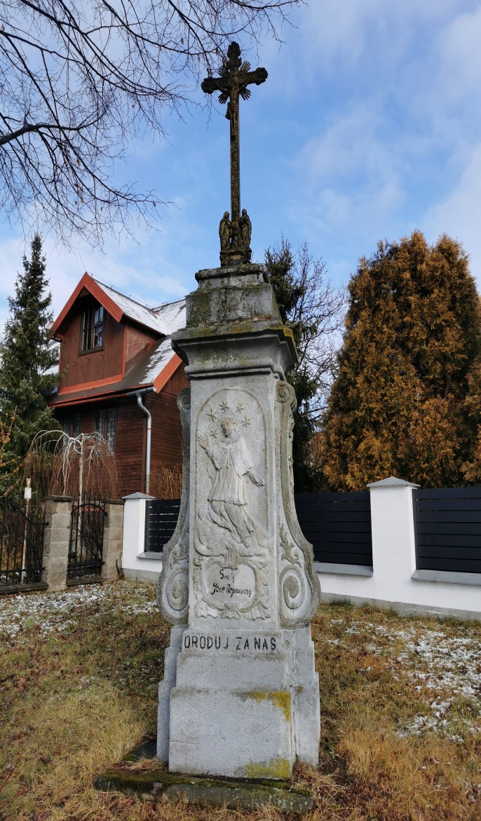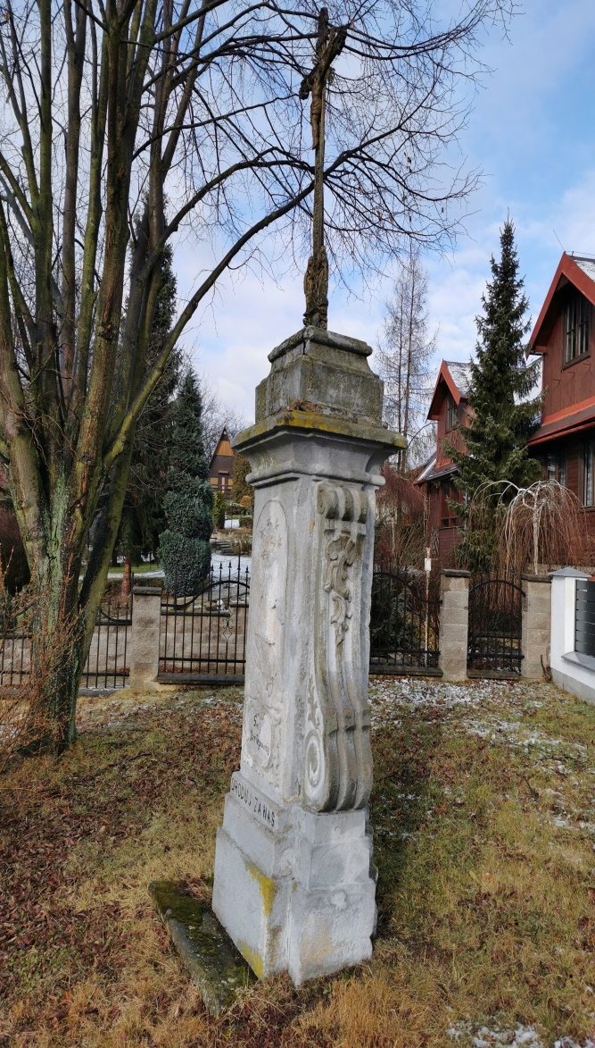

1.Data díla:

Dílo: Pískovcový podstavec s litinovým křížem a plastickým korpusem Krista
Umístění: katastrální území Vršavec, parc. č. 5745
Vytvořeno: 2. pol. 18. st, inv. č. 216130005
Autor: Neurčený autor
Rozměry: 360 x 95 x 60 cm, výška: kamenný sokl 250 cm, litinová kalvárie 110 cvm
Materiál: středně zrnitý pískovec šedo okrového odstínu
Vlastnické právo: Statutární město Frýdek – Místek

2. Úvod

Posuzované dílo bylo realizováno do prostoru ve Frýdku –Místku, místní část Vršovec. Pietní místo ve Frýdku – Místku, Vršavci, patří do kategorie malé sakrální stavby.
Základ vystupující z terénu tvoří členitá stupňovitá trnož rozměru 90 x 60 cm a výškou 60 cm. Na tuto trnož navazuje hranolový sokl s volutovými křídly po stranách. Čelní pohledová strana soklu je plasticky dekorovaná nízkým reliéfem a figurou Jana Nepomuckého. Pod světcem je umístěna kartuš, rovněž v nízkém reliéfu s textem: SVATÝ JANE NEPOMUCKÝ “, který pokračuje v dalším řádku na trnoži: ORODUJ ZA NÁS “.
Sokl je v horní části zakončený přesazenou římsou, z které vychází hranolový nástavec, který je v horní části zakončen ztrženou tvarovou sinou. Z tohoto nástavce vychází litinový kříž – kalvárie rozměru 110 x 60 cm. V místech křížení břevna kříže je vsazen litinový korpus Krista a titul I.N.R.I. Figura Krista vykazuje kvalitní sochařskou práci s anatomicky propracovaným tělem a přesvědčivým výrazem tváře i natočením těla. Bohatě zdobený litinový kříž, má ve svém celku zakomponovány vedle korpusu Krista, figurativní motivy Sv. Marie a SV. Máří Magdalény.
Tato kamenná boží muka, jako obvykle tato pietní místa, ať už se jedná o kříže, boží muka, sochy světců či jiné sakrální stavby souvisí s připomínkou tragické události, založení hřbitova, nebo jiné významné události. Rovněž tato kamenná boží muka s takovouto událostí bezpochyby souvisí, jak napovídá text.
Tato boží muka jsou zdařilou výtvarnou realizací z období pozdního baroka a bezesporu patří k dílům s velmi vysokou uměleckou a historickou hodnotou.

2. Původní stav – charakteristika poškození

Stav kříže je nutno hodnotit jako naprosto havarijní.
Statika kříže je silně narušena vykloněním celku kříže směrem dozadu k levé pohledové straně. K narušení statiky došlo od samotného základu, který, je pravděpodobně seskládán na zhutněném podloží, z něhož vychází kamenná obvodová podnož, která se v současné době rozestupuje a propadá, utopená v okolním terénu.
Rozsáhlým způsobem byl působením koroze kovového kříže roztržen kamenný nástavec na vrcholu římsy, do něhož je kotven litinový kříž. Tento nástavec byl již v minulosti spásán kovovou obručí, která rovněž podléhá silné korozi.

Povrch kříže je pokryt krakelujícími barevnými nátěry a aktivním biologickým napadením, především zelenými zrněnkami, které narušují povrchovou strukturu kamenného materiálu. Na místech, kde dochází k odmytí a odplavení tohoto znečištění jsou patrné jemné, do hloubky 5 - 15 mm vzniklé výdroly kamene.
V povrchové struktuře kamenného materiálu jsou silně penetrovány prachové depozity, u těchto prvků v podstatě celoplošně, a to ve vysoké intenzitě.
Povrch kamenného materiálu je souvisle pokryt vpitými prachovými nečistotami a silnou intenzivní černou síranovou krustou nestejné intenzity, která se nejvíce projevuje na profilovaných partiích římsy nejvíce vystavených negativnímu působení stékající vody.
Výplně spar jsou vydroleny, kříž se na uvolněném čepu kymácí.

Díky těmto vlivům, a především pak díky špatným fyzikálně chemickým vlastnostem použitého materiálu dochází k silnému narušení kamenného materiálu, které se projevuje celkovou degradací – materiál sprašuje, drolí se a odpadává po vrstvách. Nesoudržnost materiálu se projevuje (díky nekvalitnímu chemickému složení horniny a její reakcí s povětrnostními vlivy) zvýšenou četností trhlin, které jsou nejvíce patrny na profilované přesazené římse a již zmíněném nástavci. Stav těchto kamenných prvků je nutno hodnotit jako havarijní. Na modelacích profilaci i rovných plochách dochází k odloučení materiálu v síle od několika milimetrů až po několikacentimetrové fragmenty. Na postižených odpadlých místech dále hrozí k zatékání a tím ohrožování kompaktnosti dalších partií kamene. Tato velmi nepříjemná a nebezpečná eroze horniny má prohlubující se charakter. Kromě viditelných odpadlých ploch je na povrchu kamene několik „ohnisek“ další degradace, tedy míst, kde dochází k tvorbě trhlin, k vyplavování pojivové složky kamene, k tvorbě dutin a tím k předpokladu dalšího odloučení hmoty

3.Průběh restaurátorského procesu

V první fázi prohlédnutí památky bylo shledáno, že statika je vážně narušena.
Jednotlivé etapy pracovního postupu jsou řazeny podle vzájemné návaznosti a logiky restaurátorského procesu. Restaurátorský proces neprobíhá na místě, kamenný kříž bude demontován převezen do ateliéru restaurátora. Z charakteru a rozsahu poškození památky je v průběhu restaurátorského procesu nutné provést:
-Nový betonový základ

3.1. Etapa demontáž kříže

Staticky narušený kříž je nutno demontovat. Jednotlivé díly budou převezeny do ateliéru restaurátora. Na místě stávajícího nevyhovujícího základu bude vytvořen nový základ tvořený betonovým blokem zasahujícím do nezamrzlé hloubky. Na tento nový základ budou zpětně sesazeny dle původní návaznosti jednotlivé restaurované díly kříže. Jednotlivé části kříže budou kotveny na čepy z nerezové oceli.

3.2. Etapa čištění

Cílem je co nejšetrnější očištění povrchu památky od rušivých nečistot, avšak za předpokladu, že nedojde k poškození povrchu. Práce probíhají ve třech fázích:
V první řadě bude provedeno snímání nevhodných barevných nátěrů.
Tyto nátěry budou nejprve snímány mechanicky, následně metodou rotačního mikrotrýskání. Tato metoda je ověřena v nejnovější restaurátorské praxi nepoškozující kamenný materiál.
Bude odstraněno biologické napadení povrchu materiálu (mechy, zelené zrněnky), a to mokrou cestou za pomocí měkkých kartáčů i speciálních prostředků pro čištění biologického napadení a eliminaci mikrovegetace (Akemi antigen + preventivní biocidní prostředek Porosan.
Dále pak bude odstraněno či potlačeno znečištění vpitými prachovými nečistotami ve struktuře materiálu a rovněž tmavé krusty, rušící celkové estetické vyznění díla s jeho detaily. Dočištění povrchu bude prováděno metodou mikrotryskání pomocí velmi šetrných abraziv – jemně mletých bílých korundů. Tento materiál umožní kvalitní očištění povrchu bez jakéhokoliv poškození. Cílem této etapy není absolutní dočištění povrchu, které by mohlo místy eventuálně poškodit povrch, ale čištění prováděné jen do té míry, která neporuší a neohrozí povrch památky.

3.3. Etapa neutralizace povrchu

Na kamenném soklu a na nástavci bude proveden odsolovací zábal, jenž zmírní koncentraci migrujících solí u povrchu materiálu a tím i zabránil nárůstu černých krust. Bude proveden v místech, kde docházelo k vysrážení solí u povrchu nebo v místech, kde dochází k tvorbě rezavých skvrn. Tato místa budou důsledně oplachována aerosolem destilované vody (atomizovanou vodou), čímž dojde k postupnému odmývání zasolených partií. Závěrem bude provedena neutralizace kyselého prostředí materiálu napouštěním povrchu slabým roztokem vápenné vody.

3.4. Etapa konsolidace kamenného materiálu

Proběhne po důsledném (ale šetrném) očištění kamene, po jeho řádném vyschnutí, za dodržení všech technologických postupů nutných k úspěšné konsolidaci (teplota, vlhkost apod.).
Na této etapě, resp. na kvalitě jejího provedení jsou závislé následující etapy, především doplnění chybějících částí.
V první fázi bude provedeno opakované napuštění kamene prostředkem na bázi organokřemičitanů (na bázi esterů kyseliny křemičité), který zpevní jeho strukturu a zamezí do budoucna jejímu rozpadu, trhliny a praskliny v materiálu budou injektovány pomocí zahuštěných organokřemičitých zpevňovačů s rozptýlenými minerálními plnivy (křemičitá moučka).
Ke konsolidaci bude použito prostředků s postupně se zvyšující koncentrací (podle množství vylučovaného gelu). Bude použito kvalitních, v praxi prověřených prostředků firmy Remmers.
Větší defekty (praskliny, trhliny) na podstavci a soklu a zejména četné dutiny, které se nacházejí pod uvolněnými tenkými vrstvami kamene s vyplaveným pojivem budou injektovány minerálními plnivy zahuštěnou akrylátovou pryskyřicí Paraloid B72, a to v několika po sobě jdoucích krocích, podle hustoty konsolidačního prostředku, od nejřidšího po nejhustější s přídavkem křemičité moučky a anorganických pigmentů.
3.5. Etapa doplnění chybějících částí

Bude provedeno doplnění chybějících částí, a to na všech architektonických prvcích (plochy, rohy, hrany, profilace). Umělý kamenný materiál bude nanášen přímo, na silně exponovaných místech na armatury z nekorodujícího materiálu. Tyto armatury budou použity na doplnění defektů na profilaci římsy, na rozích. Doplnění bude prováděno v umělém kamenném materiálu respektujícím strukturu, složení a barevnost originálu kamene. Všechny směsi umělého kamenného materiálu budou ještě lokálně přibarvovány anorganickými, na světle stálými pigmenty podle okolní barevnosti. Cílem bude co nejvěrohodnější zapojení doplňku k originálu kamene v daném místě tak, aby již nemusel být výrazněji patinován. Nanesené doplňky budou po nanesení a vytvrdnutí povrchově opracovány do požadovaného tvaru a struktury. Menší opotřebení vzniklé působením času a tvořící jistou patinu bude ponecháno nedoplněno, jako přirozená součást stárnutí památky.
Roztržený po obvodu armovaný nástavec bude rozebrán, vnitřně prokotven čepy z antikorozníoceli a slepen epoxidovou kotvou HILTI HIT – RE 500 Středová část rozšířeného nástavce bude nahrazena kopií z kamenného materiálu (pískovce, který se strukturou a barevností přizpůsobí původnímu materiálu).

Lítinový kříž bude očištěn metodou rotačního trýskání. Povrchy očištěného kovu budou pasivovány a následně ošetřeny kvalitní základovou barvou. Finálně budou povrchy kříže natřeny černou barvou v odstínu kovářské černi, plastické povrchy budou prezentovány lehkým podstříbřením.

3.6. Etapa osazení kříže

Na nový základ budou zpětně sesazeny dle původní návaznosti jednotlivé restaurované díly kříže. Jednotlivé části kříže budou kotveny na čepy z antikorozní oceli.

3.7. Etapa barevného sjednocení

Nejprve budou barevně sjednocena místa doplněná umělým kamenným materiálem, následně pak místa, jež by rušila estetické vnímání díla. Barevná retuš má průběh lazurní retuše, tedy postupného zjemňování daných míst velmi subtilní barevnou vrstvou, ne tedy přímým překrytím. Bude vycházeno ze stavu barevnosti materiálu konkrétních partií kamene, tedy i z jeho rozličnosti, není v žádném případě preferováno sjednocení povrchu památky jednotícím „nátěrem“. Výchozím stavem před samotným patinováním je barevnost jednotlivých částí kamene (římsy, podstavce, soklu) po očištění od nečistot. Převažujícím tónem je okrovo béžová barevnost, místy přecházející v partie zbarvené do šeda a do rezava (vyšší obsah železitých příměsí v hornině). Každopádně je barevnost jednotlivých částí interpretována dle jejich skutečné barevnosti i s ponecháním mírných reziduí nečistot, které nebylo možné úplně dočistit.
Závěrem bude provedena polychromie písma na soklu kříže.

3.8. Etapa kovové prvky

Povrch demontovaného korpusu Krista bude očištěn od zbytků barev a od pokračující koroze, nejprve kartáčováním povrchu. Následně bude lítinový kříž očištěn metodou rotačního trýskání. Po očištění povrchu budou provedeny následující povrchové úpravy. Povrchy očištěného kovu budou pasivovány a následně ošetřeny kvalitní základovou barvou. Finálně budou povrchy kříže natřeny černou barvou v odstínu kovářské černi, plastické povrchy budou prezentovány lehkým podstříbřením.
pak jeho opískováním.
Nahrazené kotvy (kamenné podnože) z antikorozní oceli budou povrchově polychromovány v odstínu kovářské černi.

3.9. Závěrečná povrchová úprava

Celý povrch všech částí bude opatřen ochranným nátěrem hydrofobizačního prostředku na bázi organokřemičitanů. Aplikace tohoto prostředku zabrání bezprostřednímu působení vody na povrch památky.

